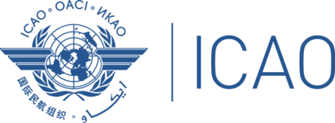
Atelier régional de la région Afrique orientale et australe (ESAF) sur la méthode de surveillance continue (CMA) du Programme universel d’audit de la supervision de la sécurité (USOAP)
(Nairobi, Kenya, du 2 au 4 avril 2019)

FICHE D’INSCRIPTION

Prénom (complet)
Nom de famille (complet)
Titre (Fonction)
Pays
Organisation
Téléphone
Courriel
Réservation d’hôtel

Vous êtes priés de fournir les informations requises et de nous les faire parvenir par courriel à: icaoesaf@icao.int avec une copie a : rmuhanji@icao.int

